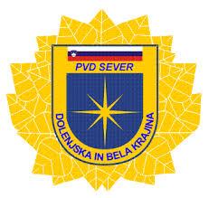
PVD SEVER DBK, Odbor Novo mesto, Pododbor Dolenjske Toplice
vabi na
Spominska slovesnost ob 35 letnici Dneva državnosti
in
»srečanje pri hranitelju orožja Jožetu Bučarju v Meniški vasi«
Datum dogodka: nedelja 16. 8. 2026 ob 09.00 uri
Kraj slovesnosti: Družina Bučar, Meniška vas 28,
Slavnostni govornik bo Župan občine Dolenjske Toplice,
g. Franci Vovk
Nagovor Predsednik odbora Novo mesto, Franc Hudoklin
Zbirno mesto: pri spomeniku talcem v Podhosti ob 08.30 uri, kjer se bomo udeležili polaganje venca , ki jo organizira ZB NOV Dolenjske Toplice.
Prisotni naj bodo v majicah in kapah z oznakami SEVER.
Po končani slovesnosti bo družabno srečanje članov.

Vabljeni!
Tomaž Agnič Marjan Dragan predsednik pododbora Dol. Toplice Predsednik PVD SEVER DBK

